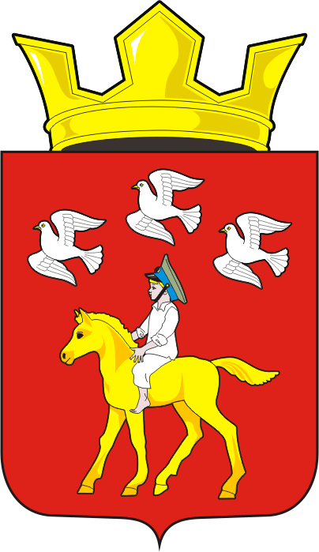
СОВЕТ ДЕПУТАТОВ муниципального образования ЧЕРКАСский сельсовет Саракташского района оренбургской области третий созыв

Р Е Ш Е Н И Е

Внеочередного тридцать седьмого заседания Совета депутатов
муниципального образования Черкасский сельсовет третьего созыва

17 декабря 2019 года с. Черкассы № 195

О принятии осуществления части полномочий по накоплению, сбору, транспортированию твердых коммунальных отходов на территории муниципального образования Черкасский сельсовет на 2020 год

В соответствии Федеральным законом от 06.10.2003 года № 131-ФЗ «Об общих принципах организации местного самоуправления в Российской Федерации», Уставом муниципального образования Саракташский поссовет, решением Совета депутатов муниципального образования Саракташский район от 11.12.2019 № 436 «О передаче части полномочий по накоплению, сбору, транспортированию твердых коммунальных отходов на территориях муниципальных образований Саракташский поссовет, Черкасский и Черноотрожский сельсоветы на 2020 год.»,
Совет депутатов муниципального образования Черкасский сельсовет

РЕШИЛ:
1. Муниципальному образованию Черкасский сельсовет от муниципального образования Саракташский район Оренбургской области принять часть полномочий по решению вопросов местного значения:
1.1. участие в организации деятельности по накоплению, сбору, транспортированию, твердых коммунальных отходов на территории муниципального образования Черкасский сельсовет на 2020 год в части:
- создание и содержание мест (площадок) накопления твердых коммунальных отходов, в сумме передаваемых денежных средств;
- определение схемы размещения мест (площадок) накопления твердых коммунальных отходов и ведение реестра мест (площадок) накопления твердых коммунальных отходов;
-организация экологического воспитания и формирования экологической культуры в области обращения с твердыми коммунальными отходами.
2. Администрации муниципального образования Черкасский сельсовет заключить соглашение с администрацией муниципального образования Саракташский район об осуществлении части полномочий согласно пункту 1 данного решения.
3. Контроль за исполнением данного решения возложить на постоянную комиссию по бюджетной, налоговой и финансовой политике, собственности и экономическим вопросам, торговле и быту (Айдамирова В.А).
4. Настоящее решение вступает в силу после дня его обнародования, но не ранее 1 января 2020 года.

Председатель Совета депутатов,
Глава муниципального образования Т.В. Кучугурова.

Разослано: | Администрации Саракташского района, бухгалтерии сельсовета прокуратуре района, постоянной комиссии, места для обнародования, официальный сайт администрации сельсовета, в дело.

